10 октября 2017 года в Смоленской области прошел Первый съезд территориального общественного самоуправления
Делегация муниципального образования «Велижский район» приняла участие в торжественном открытии I-го съезда территориального общественного самоуправления, который состоялся на площадке культурно-досугового центра «Губернский». Его участниками стали более 700 представителей органов исполнительной и законодательной власти, местного самоуправления, а также активные жители муниципальных образований, студенты и преподаватели вузов, осуществляющих подготовку по направлению «Государственное и муниципальное управление».
Территориальное общественное самоуправление (ТОС) является наиболее эффективной формой реализации гражданских инициатив на местном уровне, способствующей формированию гражданской активности населения. Органы ТОС, являясь помощниками и партнерами власти в решении вопросов местного значения, проводят существенную работу по благоустройству территорий, организации культурно-массовых мероприятий, осуществлению профилактики асоциальных явлений и т.д.
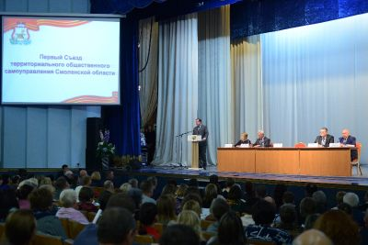
Приветствуя делегатов Съезда, Губернатор Смоленской области Алексей Островский выразил уверенность, что данный форум станет важным этапом в развитии гражданского общества на Смоленщине: «Я инициировал идею о проведении Съезда, потому что, постоянно встречаясь и общаясь со смолянами во время своих поездок по области, вижу искреннюю заинтересованность жителей региона в решении вопросов местного значения. В ежегодном Послании Федеральному Собранию Президент России Владимир Владимирович Путин особо подчеркнул, что «нужно ценить взыскательную, заинтересованную, деятельную позицию граждан».
По словам главы региона, в последние годы федеральный центр начал уделять повышенное внимание институту территориального общественного самоуправления. «В мае этого года комитет по местному самоуправлению Совета Федерации рекомендовал Правительству разработать федеральную программу развития территориального общественного самоуправления, в рамках которой на конкурсной основе софинансировать региональные программы развития ТОС, а также при распределении субсидий учитывать наличие подобных механизмов в субъектах, - сказал Алексей Островский. - Особое внимание данной проблематике уделил глава государства во время заседания Совета по развитию местного самоуправления при Президенте Российской Федерации в августе этого года, когда нацелил руководителей всех уровней власти на «постоянное, неформальное заинтересованное общение с жителями, где можно узнать, почувствовать, что их, действительно, волнует, и вместе с гражданами добиваться решения насущных задач, строить планы развития». Ровно такую же политику вот уже пять с половиной лет проводит Администрация области под моим руководством. К этому же я постоянно призываю и глав муниципальных образований».
В настоящее время на территории Смоленской области в 125-ти муниципальных образованиях местными администрациями зарегистрированы уставы 410-ти органов ТОС. «Это очень отрадно, ведь два года назад их было 380. Побывав в нескольких ТОСах, увидев, как люди собственным трудом превращают свои деревни, поселения в чудо-картинку, я понимаю, что все это реально можно сделать. Просто нужны активные граждане. Я призываю глав муниципалитетов максимально активно проводить эту работу на своих территориях. Хотелось бы, чтобы ТОСов в регионе становилось все больше и больше», - заявил Алексей Островский.
Кроме того, Губернатор ориентировал глав районов на целесообразность регистрации ТОСов в форме юридического лица - это позволит получать различные гранты: «Мною принято решение о том, что со следующего года из регионального бюджета будут выделяться денежные средства на грантовую поддержку лучших проектов ТОС, разработанных совместно с органами местного самоуправления в сфере благоустройства. Каждый год их объем будет соответствовать текущим бюджетным возможностям региона. В 2018 году мы выделим на эти цели 500 тысяч рублей».
В нынешнем году регион активно включился в реализацию приоритетного проекта «Формирование комфортной городской среды» - благодаря этой работе будут приведены в порядок и благоустроены 85 дворовых территорий и 15 мест массового посещения граждан: парков, скверов, площадей. Общий объем финансирования превышает 215 миллионов рублей. Пилотными муниципалитетами стали Вяземский, Гагаринский, Дорогобужский, Сафоновский, Рославльский, Ярцевский, Руднянский, Сычевский, Починковский районы и город Смоленск.
Планируется, что в будущем году реализация этого проекта будет не только продолжена, но и значительно расширит количество муниципалитетов, участвующих в нем. «Главное в этой работе – активное участие самих граждан, постоянный контроль с их стороны за тем, как и с каким качеством идет благоустройство территорий. Я вас прошу более деятельно участвовать в данном процессе и оказывать содействие главам муниципальных образований для того, чтобы аккумулировать как можно больше мнений при формировании пакета инициатив», - тметил глава региона, обращаясь к представителям ТОС.
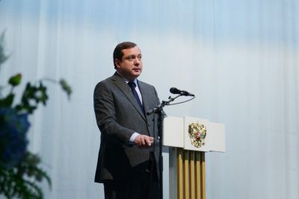
Также Алексей Островский привел еще один пример поддержки общественных инициатив, рассказав, что в 2018 году в рамках федеральной целевой программы «Устойчивое развитие сельских территорий» на грантовую поддержку инициатив граждан, проживающих на селе, будет направлено почти 2,5 миллиона рублей, причем, более двух миллионов – по линии Минсельхоза: «Полагаю, что реализованные за счет этих средств проекты можно будет использовать в качестве успешных примеров деятельности органов ТОС для всех районов области».
В продолжение темы Губернатор поручил своему заместителю Константину Никонову организовать работу по изготовлению брошюр с информацией об имеющихся успешных практиках создания ТОСов на территории региона. «Необходимо, чтобы эти брошюры были доведены до каждого сельского поселения. Важно, чтобы люди, которые, может быть, даже и не знают о том, что буквально в двадцати километрах от них жители соседней деревни живут совершенно по-другому, восприняли эту информацию как руководство к действию и начали активно создавать ТОСы», - подчеркнул Алексей Островский.
В завершение своего выступления Губернатор нацелил участников Съезда на работу и по другим направлениям - в сферах жилищно-коммунального хозяйства, образования, здравоохранения, торговли и сервиса, обеспечения безопасности во взаимодействии с участковыми полицейскими: «Верю, что ваше неравнодушное отношение к делу, активная гражданская позиция и настойчивость в грамотном сочетании с административным ресурсом и финансовой помощью со стороны органов власти будут способствовать эффективному решению насущных проблем нашего замечательного региона».
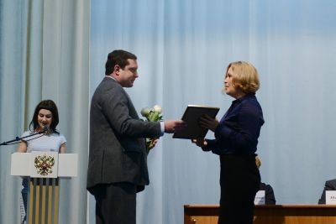
Далее Алексей Островский вручил активистам местного самоуправления, в том числе, представителям органов ТОС Благодарственные письма Губернатора за личный вклад в развитие территориального общественного самоуправления на территории Смоленской области.
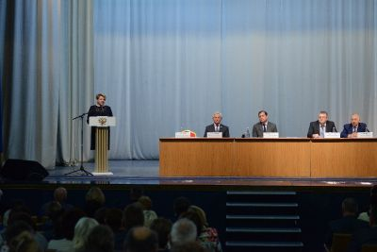
Присутствующая на Съезде Председатель Палаты территориального общественного самоуправления Всероссийского Совета местного самоуправления Наталья Кадашова поблагодарила Губернатора Алексея Островского за повышенное внимание к развитию ТОСов на Смоленщине: «Я бываю во многих регионах. Но то, что внимание ТОСам уделяется на уровне Губернатора – это очень важно. Потому что история успеха любого ТОСа состоит из двух компонентов: инициативы людей и государственной поддержки. Если какой-то компонент отсутствует, то никакими инициативами и указами ТОСовское движение невозможно возродить. Очень приятно, что в Смоленской области на таком высоком уровне собраны все самые активные жители, которые неравнодушны к тому, что делается в их родных деревнях, поселках, городах».
Положительным опытом совместной работы органов местного самоуправления и ТОС поделились представители муниципальных образований. Первый заместитель главы Рославльского района Валерий Ильин рассказал, что сегодня в Рославльском городском поселении функционирует 20 ТОС с охватом почти 80% населения, проживающего в частном секторе, и 5 ТОС в сельских поселениях.
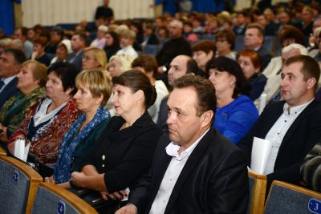
«Надо сказать, что в городе много лет существовали уличные комитеты, в которых успешно осуществляли свою общественную деятельность более 50 председателей. Совместно с неравнодушными жителями города с активной жизненной позицией они и стали инициативными группами по организации ТОС», - сказал Валерий Ильин, добавив, что по инициативе и заявкам актива территориального общественного самоуправления за последние годы в городском поселении установлено более 30 игровых детских комплексов и 25 спортивно-игровых площадок, отремонтированы более 120 улиц города, установлены светофоры и искусственные дорожные неровности («лежачие полицейские»). Также проводится ремонт и реконструкция объектов уличного освещения, в райцентре ремонтируются и устанавливаются колодцы и водоразборные колонки, оборудованы новые площадки для установки мусорных контейнеров в частном секторе Рославля, проводятся субботники по уборке, благоустройству и озеленению территории.
Помимо этого, председатели ТОС Рославльского городского поселения активно сотрудничают с участковыми уполномоченными полиции по профилактике правонарушений, противодействию террору, проводят работу с подрастающим поколением по формированию здорового образа жизни, организовывают совместные рейды с инспекторами пожарной части, выявляют малоимущих, одиноких, престарелых граждан с целью оказания им дальнейшей помощи и т.д.
«Это делает жизнь нашего города более комфортной и удобной. Конечно, сложно охватить весь спектр дел, которыми занимаются активисты ТОС. Главное, что они - реальные помощники и надежные партнеры местных властей. С каждым годом повышается активность граждан, которые видят, что органы ТОС во взаимодействии с органами местного самоуправления реально помогают в решении многих вопросов, касающихся жизни, развития и процветания родного края», - подытожил Валерий Ильин.
Председатель территориального общественного самоуправления Печерского сельского поселения Смоленского района Анатолий Шевцов сообщил, что наиболее значимые вопросы перед их рассмотрением на Совете депутатов глава поселения обсуждает с членами ТОС: «Например - приоритетность очередности ремонта улиц и тротуаров, корректировка ставки налога с физических лиц на недвижимое имущество. Такой подход в работе повышает уровень взаимодоверия власти и населения. Стоит подчеркнуть, что ТОСы возникают там и тогда, когда люди начинают самостоятельно заботиться о комфорте, чистоте и уюте своего двора, своей улицы или своего населенного пункта».
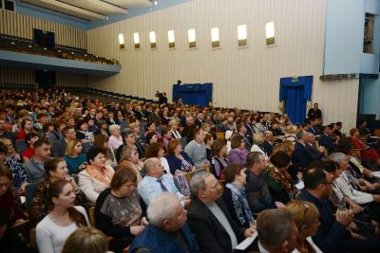
В завершение мероприятия, обсудив состояние, проблемы и перспективы развития ТОС на Смоленщине, была принята резолюция I-го Съезда. В итоговом документе участники форума выражают убежденность в том, что органы ТОС обладают мощным потенциалом и способны стать одним из инструментов развития региона. Для этого, по их мнению, необходимо объединить усилия общественности, региональной и местной власти, а также других заинтересованных сторон.
Приложение: резолюция I-го Съезда ТОС Смоленской области от 10 октября 2017 года

